БЕЛОРУССКИЙ ГОСУДАРСТВЕННЫЙ УНИВЕРСИТЕТ

ИНФОРМАТИКИ и РАДИОЭЛЕКТРОНИКИ

Факультет КСиС

Кафедра ЭВМ ФКСиС

Контроль и диагностика средств вычислительной техники

Лабораторная работа № 4

Разработка потоковых, структурных и поведенческих моделей и тестов контроля цифровых устройств с памятью

Вариант № 7

Ст. гр. 550502 Преподаватель:

Кессо П.И. доцент каф. ЭВМ ФКСиС

Золоторевич Л. А.

Минск 2018

**Вариант 7**

Особенности функционирования триггера:

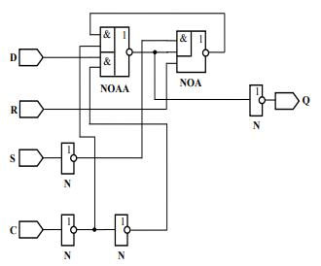

Рис 1.1 D-триггер со сбросом и установкой

Таблица функционирования:

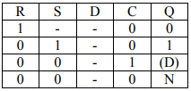

Функциональный тест:

|  |  |  |  |  |  |
| --- | --- | --- | --- | --- | --- |
|  | R | S | D | C | Q |
|  | 0 | 0 | 0 | 0 | X |
| Установка 0 | 1 | 0 | 0 | 0 | 0 |
| Хранение 0 | 0 | 0 | 0 | 0 | 0 |
| Установка 1 | 0 | 1 | 0 | 0 | 1 |
| Хранение 1 | 0 | 0 | 0 | 0 | 1 |
| Установка 0 | 0 | 0 | 0 | 1 | 0 |
| Хранение 0 | 0 | 0 | 0 | 0 | 0 |
|  | 0 | 0 | 1 | 0 | 0 |
| Установка 1 | 0 | 0 | 1 | 1 | 1 |
| Хранение 1 | 0 | 0 | 0 | 0 | 1 |

Описание кода программы в среде VLSI-SIM:

circuit KESSO_L4;

inputs D(1), R(1), S(1),C(1);

outputs Q(1);

GATES

A1 'N_'(1) S(1);

A2 'N_'(1) C(1);

B1 'NOA22'(1) C1(1), A2(1), D(1), B2(1);

B2 'N_'(1) A2(1);

C1 'NOA2'(1) R(1), B1(1), A1(1);

Q 'N_'(1) B1(1);

ENDGATES

END

Определение тестового покрытия:

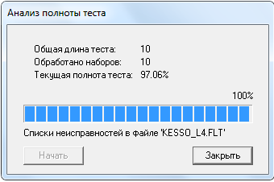

Анализ полноты теста:

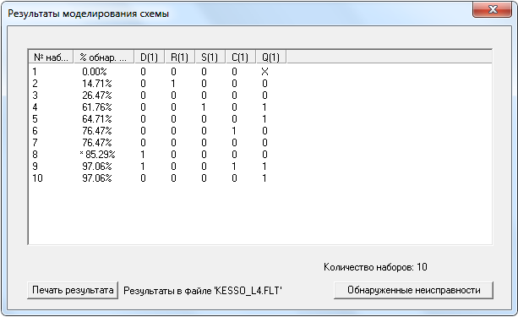

Результаты моделирования:

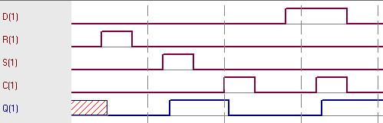

Результаты моделирования:

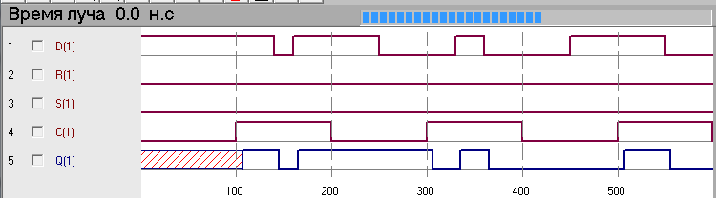

**Анализ времени удержания и время страбатывания сигнала R с помощью программы SCA-TIME**

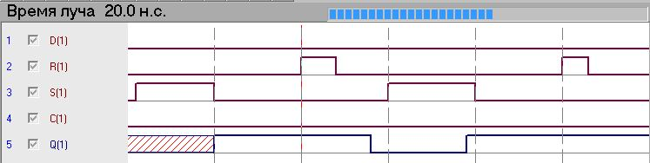

Начало R - 20 ns

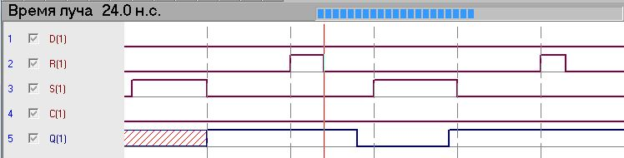Окончание R - 24 ns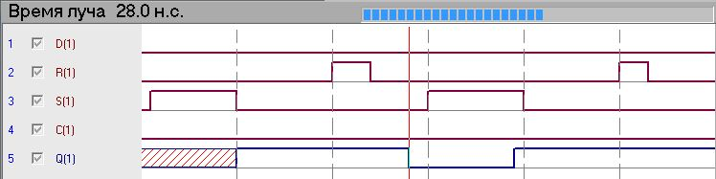

Время сброса Q - 28 ns

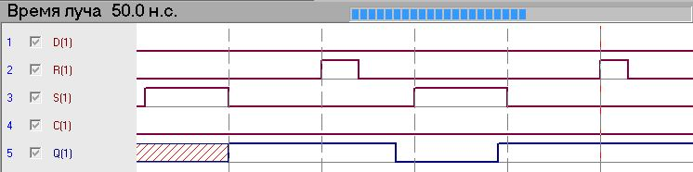

Время установки R - 50ns

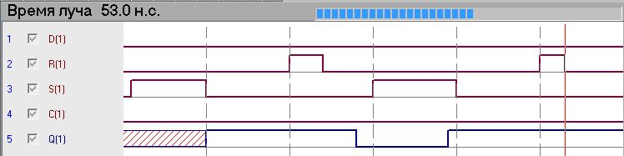

Время сброса R - 53ns

Проведя анализ мы выяснили, что :

Время удержания R = 4ns

Время срабатывания R = 8 ns

**Анализ времени удержания и время срабатывания сигнала S с помощью программы SCA-TIME**

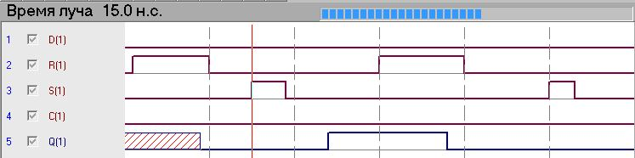

Время установки S - 15 ns

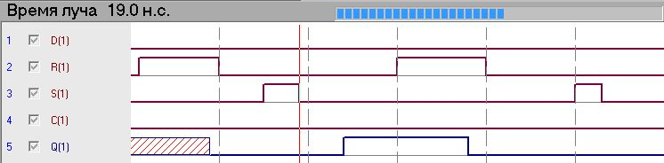

Время сброса S - 19 ns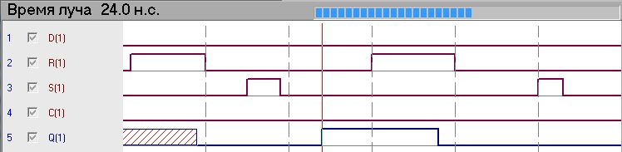Время установки Q - 24 ns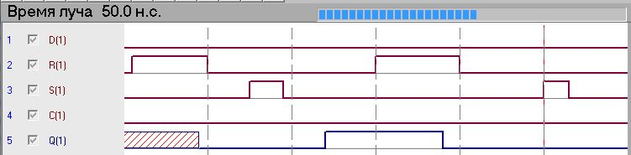

Время установки S - 50 ns

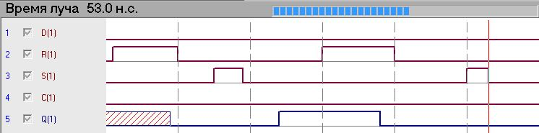

Время сброса S - 53 ns

Проведя анализ мы выяснили, что :

Время удержания S = 4ns

Время срабатывания S = 8 ns

**Анализ времени удержания сигнала C при установке 1 с помощью программы SCA-TIME**

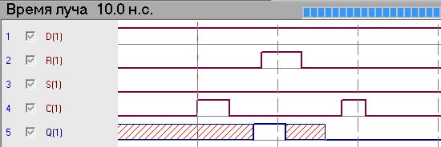

Время установки C - 10 ns

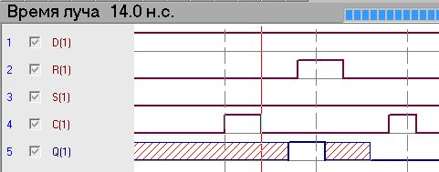

Время сброса С - 14 ns

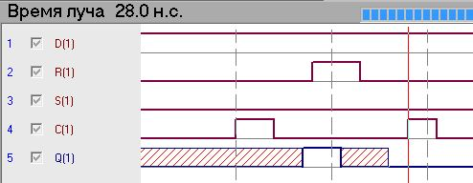

Время установки C - 28 ns

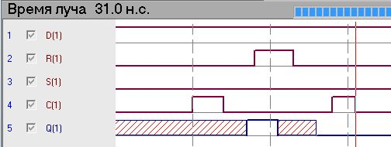

Время сброса С - 31 ns

Проведя анализ мы выяснили, что :

Время удержания С = 4ns

**Анализ времени удержания сигнала C при установке 0 с помощью программы SCA-TIME** 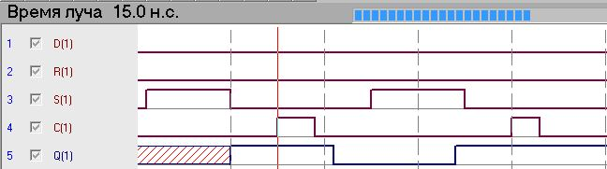

Время установки C - 15 ns

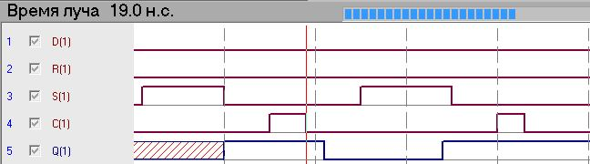

Время сброса C - 19 ns

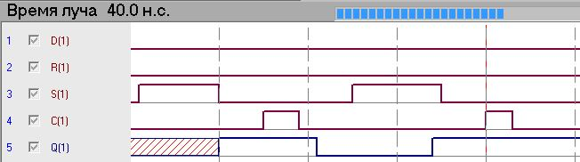

Время установки C - 40 ns

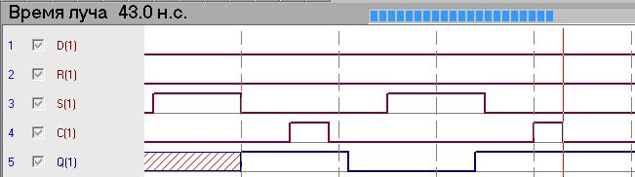

Время сброса C - 43 ns

Проведя анализ мы выяснили, что :

Время удержания С = 4ns

**Анализ времени удержания сигнала D с помощью программы SCA-TIME**

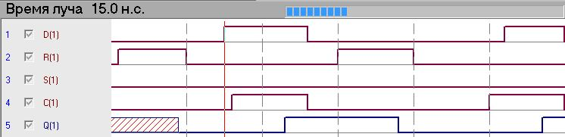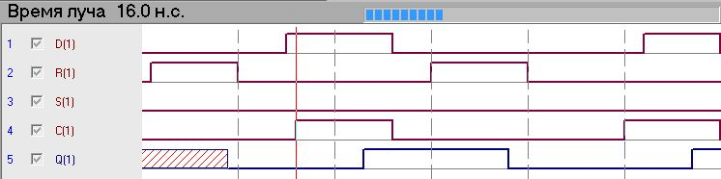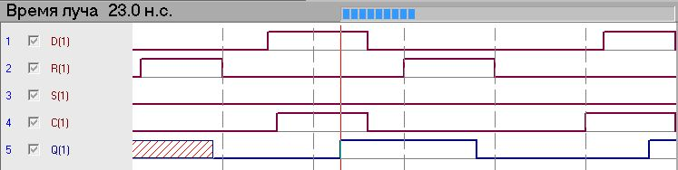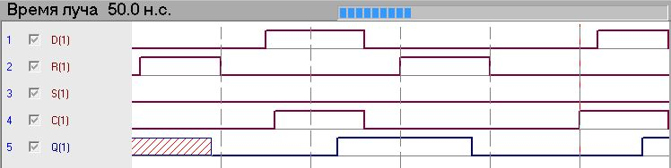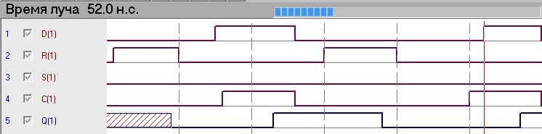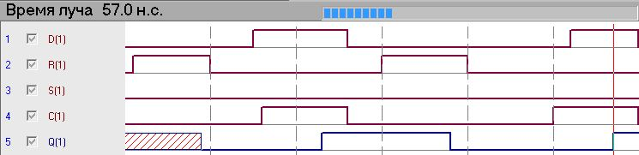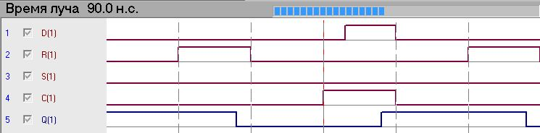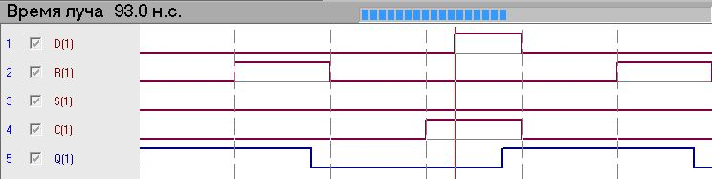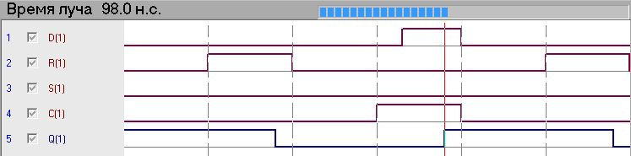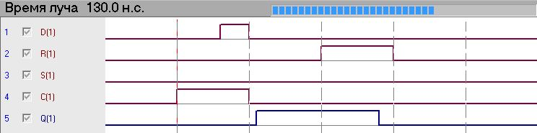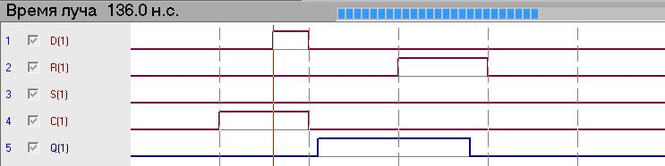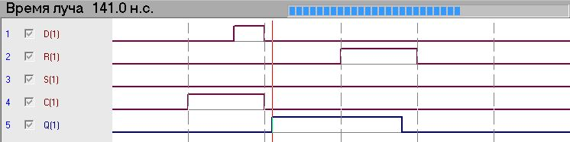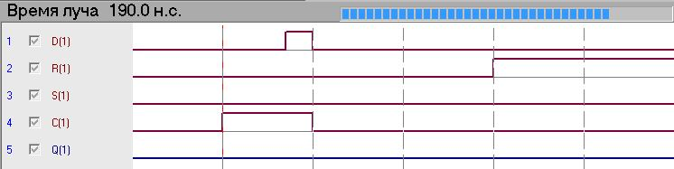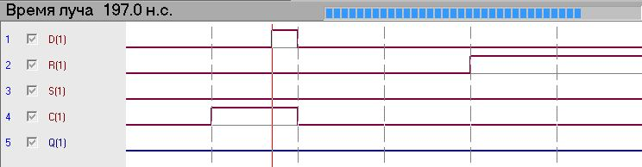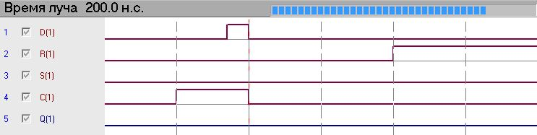

Проведя анализ мы выяснили, что :

Время удержания D = 4ns

Время предустановки C = 2ns

Время установки Q = 5ns

**Структурное описание схемы на языке VHDL**

library IEEE;

use IEEE.STD_LOGIC_1164.ALL;

ENTITY lr4 IS

PORT (

D : in STD_LOGIC;

R : in STD_LOGIC;

S : in STD_LOGIC;

C : in STD_LOGIC;

Q : out STD_LOGIC

);

END lr4;

ARCHITECTURE Arch OF lr4 IS

component n

Port ( X : in STD_LOGIC;

Y : out STD_LOGIC);

end component;

component noa

Port ( X1 : in STD_LOGIC;

X2 : in STD_LOGIC;

X3 : in STD_LOGIC;

Y : out STD_LOGIC);

end component;

component noaa

Port ( X1 : in STD_LOGIC;

X2 : in STD_LOGIC;

X3 : in STD_LOGIC;

X4 : in STD_LOGIC;

Y : out STD_LOGIC);

end component;

SIGNAl A1 : STD_LOGIC;

SIGNAl A2 : STD_LOGIC;

SIGNAl B1 : STD_LOGIC;

SIGNAl B2 : STD_LOGIC;

SIGNAl C1 : STD_LOGIC;

SIGNAL C2 : STD_LOGIC;

BEGIN

a_1: n port map(S, A1);

a_2: n port map(C, A2);

b_1: noaa port map(C1, A2, D, B2, B1);

b_2: n port map(A2, B2);

c_1: noa port map(A1, B1, R, C1);

c_2: n port map(B1, C2);

Q <= C2;

END Arch;

**Сравнение результатов моделирования VLSI-SIM и ModelSim**

**Анализ времени удержания и время срабатывания сигнала R**



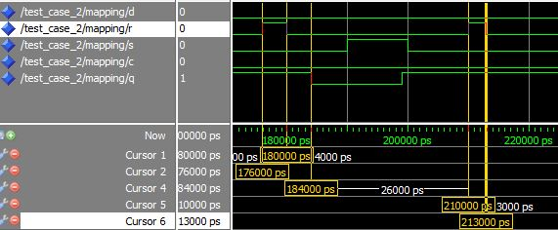

Время удержания R = 4ns

Время срабатывания R = 8 ns

**Анализ времени удержания и время срабатывания сигнала S**



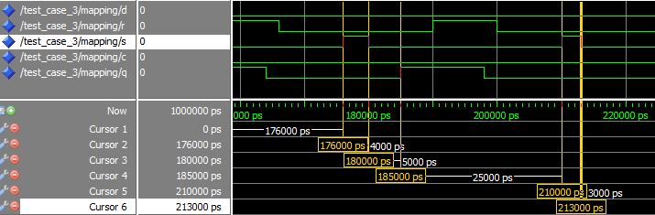

Время удержания S = 4ns

Время срабатывания S = 8 ns

**Анализ времени удержания сигнала C** 

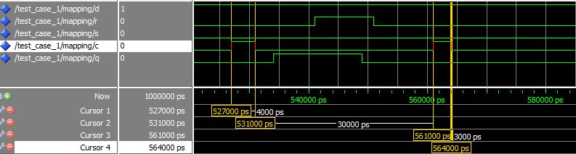

Время удержания С = 4ns

**Анализ времени удержания сигнала D**



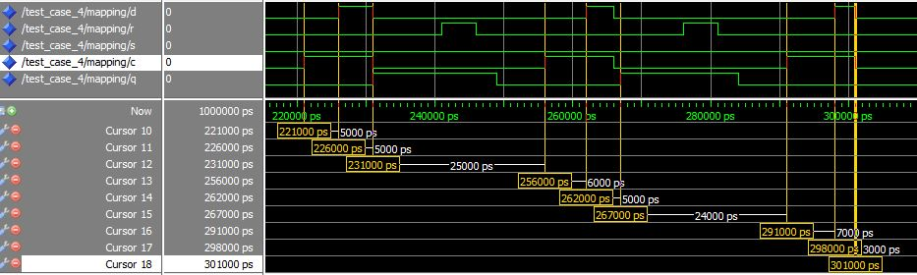

Время удержания D = 4ns

Время предустановки С = 2ns

Время установки Q = 5ns

**Поведенческое описание схемы на языке VHDL**

library IEEE;

use IEEE.STD_LOGIC_1164.ALL;

ENTITY pov_lr_4 IS

PORT (

D : in STD_LOGIC;

R : in STD_LOGIC;

S : in STD_LOGIC;

C : in STD_LOGIC;

Q : out STD_LOGIC

);

END pov_lr_4;

ARCHITECTURE Arch OF pov_lr_4 IS

constant reset_time: time := 4 ns;

constant r_retention_time: time := 4 ns;

constant set_time: time := 4 ns;

constant s_retention_time: time := 4 ns;

constant c_preset_time: time := 2 ns;

constant c_retention_time : time := 2 ns;

constant d_retention_time : time := 4 ns;

constant clk_set_time : time := 1 ns;

signal c_preset_event: STD_LOGIC;

signal c_event: STD_LOGIC;

signal d_event: STD_LOGIC;

signal clk_set: STD_LOGIC;

signal clk_set_flag: STD_LOGIC;

signal d_temp: STD_LOGIC;

signal r_event: STD_LOGIC;

signal reset: STD_LOGIC;

signal r_flag: STD_LOGIC;

signal s_event: STD_LOGIC;

signal set: STD_LOGIC;

signal s_flag: STD_LOGIC;

BEGIN

-- через 2 нс после фронта С устанавливается флаг проверки времени предустановки С

start_c_process: process(C)

begin

if C = '1' then

if c_preset_event = 'U' then

c_preset_event <= '1' after c_preset_time;

else

c_preset_event <= not c_preset_event after c_preset_time;

end if;

end if;

end process;

-- проверка предустановки С, через 2 нс после проверки устанавливается флаг проверки времени удержания С,

-- если С было установлено верно

c_preset_process: process(c_preset_event)

begin

if C'STABLE(c_preset_time) then

if c_event = 'U' then

c_event <= '1' after c_retention_time;

else

c_event <= not c_event after c_retention_time;

end if;

end if;

end process;

-- проверка времени удержания С

d_preset_process: process(c_event)

begin

if C'STABLE(c_retention_time) then

if d_event = 'U' then

d_event <= '1' after d_retention_time - c_retention_time;

else

d_event <= not d_event after d_retention_time - c_retention_time;

end if;

end if;

end process;

-- прорверка времени удержания D

clk_set_process: process

begin

wait until D'STABLE(d_retention_time);

if C'DELAYED(1 ns) = '1' then

d_temp <= D'DELAYED(2 ns);

clk_set_flag <= '1', '0' after clk_set_time;

if clk_set = 'U' then

clk_set <= '1' after clk_set_time;

else

clk_set <= not clk_set after clk_set_time;

end if;

end if;

end process;

-- проверка времени удержания S

start_set_process: process(S)

begin

if S = '1' then

if s_event = 'U' then

s_event <= '1' after s_retention_time;

else

s_event <= not s_event after s_retention_time;

end if;

end if;

end process;

-- проверка времени удержания S

set_process: process(s_event)

begin

if S'STABLE(s_retention_time) then

s_flag <= '1', '0' after set_time;

if set = 'U' then

set <= '1' after set_time;

else

set <= not set after set_time;

end if;

end if;

end process;

-- проверка времени удержания R

start_reset_process: process(R)

begin

if R = '1' then

if r_event = 'U' then

r_event <= '1' after r_retention_time;

else

r_event <= not r_event after r_retention_time;

end if;

end if;

end process;

-- проверка времени удержания R

reset_process: process(r_event)

begin

if R'STABLE(r_retention_time) then

r_flag <= '1', '0' after reset_time;

if reset = 'U' then

reset <= '1' after reset_time;

else

reset <= not reset after reset_time;

end if;

end if;

end process;

q_process: process(reset, set, clk_set)

begin

if r_flag'event then

Q <= '0';

elsif s_flag'event then

Q <= '1';

elsif clk_set_flag'event then

Q <= d_temp;

end if;

end process;

END Arch;

**Проверка поведенческого описания**

**Анализ времени удержания и время срабатывания сигнала R**



Время удержания S = 4ns

Время срабатывания S = 8 ns

**Анализ времени удержания и время срабатывания сигнала S**



Время удержания S = 4ns

Время срабатывания S = 8 ns

**Анализ времени удержания сигнала C**



Время удержания С = 4ns

**Анализ времени удержания сигнала D**



Время удержания D = 4ns

Время установки Q = 5ns